Приложение 1



ЗАМЕСТИТЕЛЬ МИНИСТРА
ОБРАЗОВАНИЯ И НАУКИ РОССИЙСКОЙ ФЕДЕРАЦИИ
(Минобрнаукн России)
Главному ученому секретарю Президиума Российской академии наук
В.В.КОСТЮКУ

25993. г. Москва. ГСП-5. ул. Тверская, л. I !
Телефон: 229-70-62 Факс:921-70-48
О введении платы за обязательную государственную регистрацию НИОКР На № 2-10103-1126/579 от 22 июня 2004 г.
Уважаемый Валерий Викторович!
Министерство образования и науки Российской Федерация рассмотрело обращение Российской академии наук о введении Всероссийским научно-техническим информационным центром (далее -ВНТИЦ) платы за обязательную государственную регистрацию НИОК? и сообщает.
В соответствии с положением Федерального закона РФ "Об обязательном экземпляре документов». Постановлением Правительства РФ от 24 июня 1997 г. № 950 «Об утверждении Положения о государственной системе научно-технической информации» научно-исследовательские и опытно-конструкторские работы, выполняемые организациями независимо от их организационно-правовой формы должны проходить государственную регистрацию.

Обязанность и порядок государственной регистрации НИОКР установлены приказом Миннауки России от 17.11.1997 г. № 125, которым все открытые НИОКР подлежат государственной регистрации во ВНТИЦ.
Нормативно-законодательная база, на основании которой осуществляется деятельность ФГУП ВНТИЦ по формированию обязательного экземпляра документов (в том числе ст. 16 19- ФЗ от 11 февраля 2002г.), не содержит положений, запрещающих ФГУП ВНТИЦ устанавливать плату за оказываемые услуги по регистрации НИОКР и диссертаций.
Федеральный закон «О государственных и муниципальных унитарных предприятиях» (от 14 ноября 2002 г. № 161-ФЗ) не предусматривает положений, обязывающих федеральные органы исполнительной власти вмешиваться в деятельность хозяйствующих субъектов, в том числе утверждать или корректировать расценки на услуги, оказываемые подведомственными унитарными предприятиями.
Кроме того, указанным федеральным законом, ФГУП отнесены к коммерческим организациям, имеющим право предоставлять платные услуги, а устав ФГУП ВНТИЦ (per. № 18593 от 09 ноября 2001 г.) предусматривает указанную деятельность.

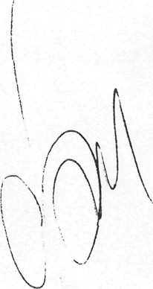
В.Н. Фридлянов

Исп. Юркин 229-01-90
О введении платы за государственную регистрацию НИОКР

